2023211Z5L4

例4　(2023·莆田市第一中学高二期末)如图所示，在光滑的水平面上放置了一个质量*M*＝3 kg的长木板*AB*，长木板的上表面*AC*段是粗糙的、*BC*段是光滑的，长木板的左端放置了一个质量*m*＝1 kg的小物块(视为质点)，物块与粗糙段间的动摩擦因数*μ*＝0.15，木板右端*B*连着一段轻质弹簧，弹簧处于自然状态时，左端点正好在*C*点，系统处于静止状态。若给小物块一个向右的初速度*v*0＝2 m/s，小物块正好滑到*C*处；如果给长木板施加一个水平向左的恒力*F*(图中未画出)，作用*t*＝1 s时间后撤去此力时，小物块正好到达*C*点。求：

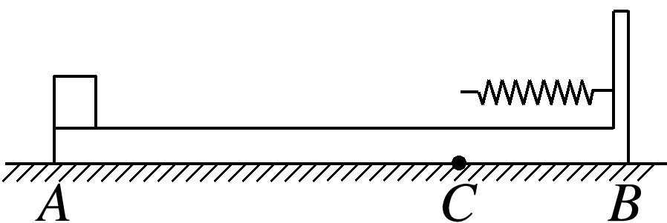

(1)长木板*AC*段的长度；

(2)恒力*F*的大小；

(3)撤去恒力后，弹簧的最大弹性势能。